Informacja prasowa, 14.03.2019r.

PERFECTA

CENNE CERAMIDY I MIÓD MANUKA!

Z upływem lat komórki skóry działają coraz mniej efektywnie. Zwalnia produkcja kolagenu i elastyny, skórze coraz trudniej zatrzymać odpowiednią ilość wody i w efekcie zmniejsza się jędrność, a skóra starzeje się. Odpowiedzią na stymulację komórek do ich regeneracji jest nowatorska linia Perfecta Botulux łącząca działanie pszczelego peptydu, ceramidów oraz miodu manuka.

Pszczeli peptyd biologicznie aktywny naśladuje funkcję Royalactin, białka odkrytego w mleczku pszczelim, który jest odpowiedzialny za programowanie epigenetyczne królowej pszczół.
Peptyd ten w linii Perfecta Botulux zamknięty jest w sferycznym nośniku z masła Shea (zakapsułkowany), aby zapewnić lepszą biodostępność (lepsze wnikanie peptydu) i dodatkowo lepszą regenerację skóry. Pszczeli peptyd przyspiesza regenerację naskórka w celu uzyskania gładszej skóry.
Kolejny składnik w tej linii– ceramidy – odbudowują barierę lipidową skóry, wzmacniając jej funkcje ochronne oraz zapewniają silne nawilżenie.
Najdroższy miód świata – Miód Manuka – łagodzi, nawilża i wspomaga regenerację skóry.
Synergiczne działanie tych składników powoduje rozluźnienie ekspresyjnych stref
twarzy, stymuluje skórę do regeneracji oraz głęboko ją odżywia.
W efekcie zmarszczki zostają wygładzone, a cera staje się bardziej
promienna i odmłodzona.

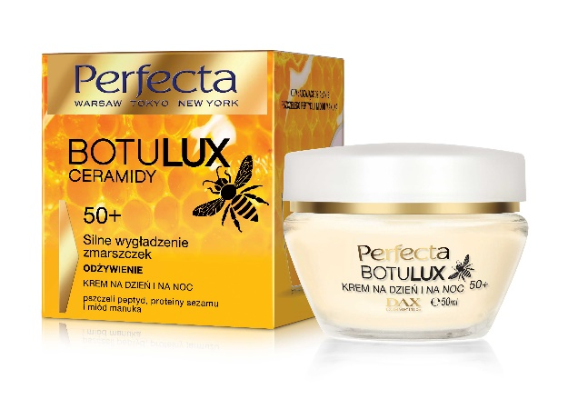
PERFECTA BOTULUX
KREM NA DZIEŃ I NA NOC 50+
Silne wygładzenie zmarszczek
Odżywienie
50ml/29,99zł

Jedwabisty krem o wyjątkowej odżywczej formule.
Polecany do pielęgnacji cery wymagającej wygładzenia zmarszczek i regeneracji. Przywraca skórze uczucie komfortu
i głębokiego nawilżenia. Rekomendowany do całorocznej, codziennej pielęgnacji każdego typu cery. Stanowi
doskonałą bazę pod makijaż i przedłuża jego trwałość.

PSZCZELI PEPTYD aktywny biologicznie kompleks, który łączy odkryty w mleczku pszczelim peptyd i rozluźniające aminokwasy.
Zmniejsza napięcie linii mimicznych twarzy, przez co wygładza zmarszczki i opóźnia
starzenie się skóry. Dodatkowo aktywnie regeneruje skórę, wyrównuje jej koloryt i odżywia.

MIÓD MANUKA najdroższy miód świata, łagodzi, nawilża i wspomaga regenerację
skórę. Poprawia wygląd cery i odmładza.

CERAMIDY odbudowują barierę lipidową skóry, wzmacniają jej funkcje ochronne
oraz zapewniają silne nawilżenie.

PROTEINY SEZAMU wykazują silne i długotrwałe działanie liftingujące,
poprawiają jędrność skóry oraz sprawiają, że staje się aksamitnie gładka.

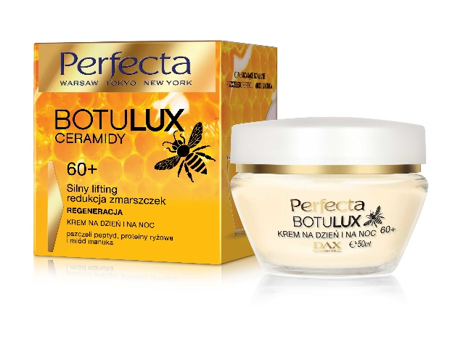
PERFECTA BOTULUX
KREM NA DZIEŃ I NA NOC 60+
Silny lifting zmarszczek
Regeneracja
50ml/29,99zł

Aksamitny krem o wyjątkowej odżywczej formule.
Polecany do pielęgnacji cery wymagającej silnego wygładzenia zmarszczek oraz intensywnej regeneracji. Przywraca skórze uczucie komfortu i głębokiego nawilżenia.
Rekomendowany do całorocznej, codziennej pielęgnacji każdego typu cery.
Stanowi doskonałą bazę pod makijaż i przedłuża jego trwałość.

PSZCZELI PEPTYD aktywny biologicznie kompleks, który łączy odkryty
w mleczku pszczelim peptyd i rozluźniające aminokwasy. Zmniejsza
napięcie linii mimicznych twarzy, przez co wygładza zmarszczki
i opóźnia starzenie się skóry. Dodatkowo aktywnie regeneruje skórę, wyrównuje jej koloryt i odżywia.

MIÓD MANUKA najdroższy miód świata, łagodzi, nawilża i wspomaga regenerację
skórę. Poprawia wygląd cery i odmładza.

CERAMIDY odbudowują barierę lipidową skóry, wzmacniają jej funkcje ochronne
oraz zapewniają silne nawilżenie.

PROTEINY RYŻOWE hamują działanie szkodliwych dla skóry wolnych rodników,
tym samym chronią kolagen i elastynę przed degradacją. Wykazują działanie regenerujące
i przeciwzmarszczkowe, zapobiegają wiotczeniu i fotostarzeniu skóry.

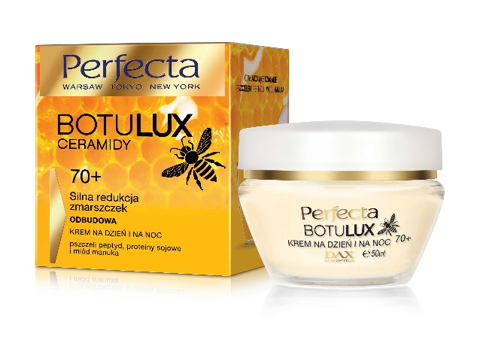
PERFECTA BOTULUX
KREM NA DZIEŃ I NA NOC 70+
Silna redukcja zmarszczek
Odbudowa
50ml/29,99zł

Aksamitny krem o wyjątkowej odżywczej formule.
Polecany do pielęgnacji cery wymagającej silnego wygładzenia zmarszczek oraz intensywnej regeneracji. Przywraca skórze uczucie komfortu i głębokiego nawilżenia.
Rekomendowany do całorocznej, codziennej pielęgnacji każdego typu cery. Stanowi doskonałą bazę pod makijaż i przedłuża jego trwałość.

PSZCZELI PEPTYD aktywny biologicznie kompleks, który łączy odkryty
w mleczku pszczelim peptyd i rozluźniające aminokwasy. Zmniejsza napięcie linii mimicznych twarzy,
przez co wygładza zmarszczki i opóźnia starzenie się skóry. Dodatkowo aktywnie regeneruje skórę, wyrównuje jej koloryt i odżywia.

MIÓD MANUKA najdroższy miód świata, łagodzi, nawilża i wspomaga regenerację
skórę. Poprawia wygląd cery i odmładza.

CERAMIDY odbudowują barierę lipidową skóry, wzmacniają jej funkcje ochronne
oraz zapewniają silne nawilżenie.

PROTEINY RYŻOWE hamują działanie szkodliwych dla skóry wolnych rodników, tym samym chronią kolagen i elastynę przed degradacją. Wykazują działanie regenerujące i przeciwzmarszczkowe, zapobiegają wiotczeniu
i fotostarzeniu skóry.

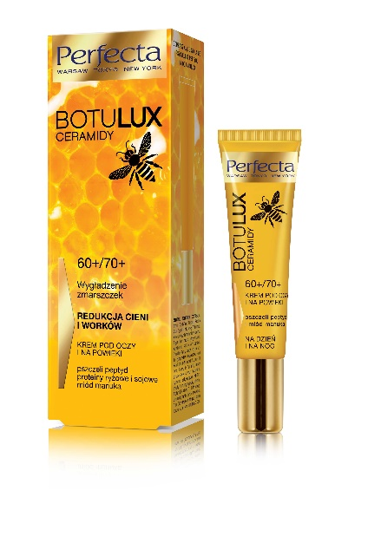
PERFECTA BOTULUX
KREM POD OCZY
I NA POWIEKI 60+/70+
Wygładzenie zmarszczek
Redukcja cieni i worków
23,99zł

Jedwabisty krem pod oczy o wyjątkowej ultraodżywczej formule. Polecany do pielęgnacji delikatnej skóry okoli oczu wymagającej wygładzenia zmarszczek oraz redukcji worków i cieni. Przywraca skórze uczucie komfortu oraz sprawia, ze spojrzenie staje się świeże i wypoczęte. Rekomendowany do całorocznej,
codziennej pielęgnacji każdego typu cery. Stanowi doskonałą bazę pod makijaż i przedłuża jego trwałość.

PSZCZELI PEPTYD aktywny biologicznie kompleks, który łączy odkryty w mleczku
pszczelim peptyd i rozluźniające aminokwasy. Zmniejsza napięcie linii mimicznych twarzy, przez co wygładza zmarszczki i opóźnia starzenie
się skóry. Dodatkowo aktywnie regeneruje skórę, wyrównuje jej koloryt i dżywia.

MIÓD MANUKA najdroższy miód świata, łagodzi, nawilża i wspomaga regenerację skórę. Poprawia wygląd cery i odmładza.

CERAMIDY odbudowują barierę lipidową skóry, wzmacniają jej funkcje ochronne
oraz zapewniają silne nawilżenie.

PROTEINY RYŻOWE I SOJOWE nowatorski komplex protein redukuje cienie i worki pod oczami. Hamuje działanie wolnych rodników, tym samym chroniąc kolagen i elastynę przed degradacją. Wykazuje działanie regenerujące i przeciwzmarszczkowe, zapobiega wiotczeniu i fotostarzeniu skóry.

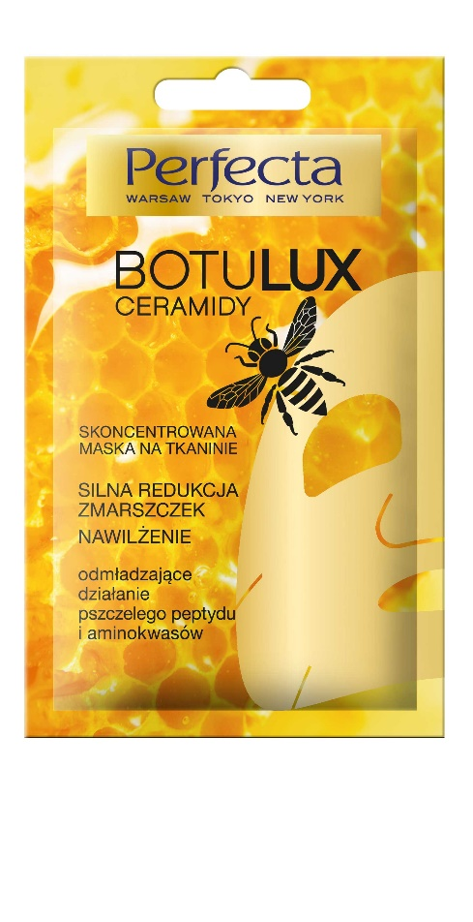
PERFECTA BOTULUX
SKONCENTROWANA MASKA NA TKANINIE
Silna redukcja zmarszczek
Nawilżenie
8,99zł/1sztuka

Skoncentrowana maska na tkaninie o silnym działaniu odmładzającym, nawilżającym i regenerującym. Daje skórze efekt natychmiastowego wygładzenia i odżywienia. Dzięki dokładnemu przyleganiu materiału do twarzy maska tworzy na skórze okluzję, przez co składniki szybko i równomiernie wnikają
oraz efektywnie działają. Rekomendowana do całorocznej pielęgnacji każdego typu cery.

PSZCZELI PEPTYD aktywny biologicznie kompleks, który łączy odkryty w mleczku pszczelim peptyd i rozluźniające aminokwasy. Zmniejsza napięcie linii
mimicznych twarzy, przez co wygładza zmarszczki i opóźnia starzenie się skóry. Dodatkowo aktywnie regeneruje skórę, wyrównuje jej koloryt i odżywia.

MLECZKO PSZCZELE wyjątkowo bogate w aminokwasy, proteiny, minerały i witaminy. Zapewnia głębokie odżywienie, wspomaga syntezę kolagenu i elastyny oraz chroni przed negatywnym działaniem wolnych rodników.

ROŚLINNE CERAMIDY odbudowują barierę lipidową skóry, wzmacniają jej funkcje ochronne oraz zapewniają silne nawilżenie.

MAGDALENA KARCZMARCZYK | Senior PR & Media Relations Manager
e-mail: magdalena.karczmarczyk@dax.com.pl
mobile: 734 48 11 13, 691 433 329

